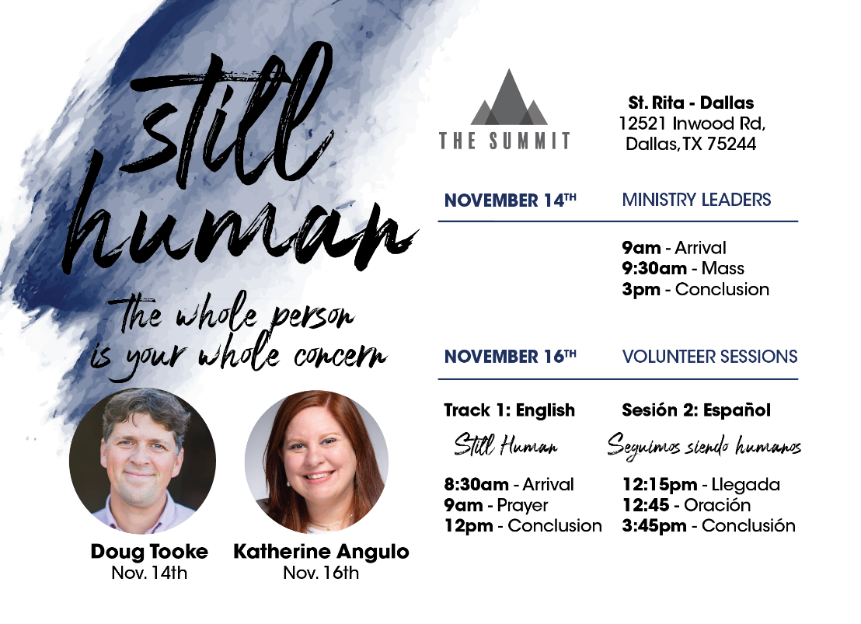

La Oficina Diocesana de Jóvenes, Jóvenes Adultos y los Ministerios del Campus desea invitar a todos los voluntarios que sirven a los jóvenes (edad de la escuela media-edad de los jóvenes adultos) a su día de formación, llamado ¡"La Cumbre"!

Este día en particular es SÓLO para usted- ¡nuestros voluntarios! Es completamente gratuito y será una excelente oportunidad para recibir formación como ministro. Habrá dos presentaciones: en inglés y español. Por favor, consulte el horario a continuación y reserve para el que desea.
Tema: Seguimos siendo Humanos
Como sabemos, no basta con enseñar a nuestros jóvenes el "Ave María" y enviarlos en su camino. Las personas a las que servimos llevan vidas humanas, con necesidades humanas y problemas humanos. En esta reunión, argumentaremos por qué las preocupaciones del ministerio cristiano moderno (y de Jesús) implican el cuidado de toda la persona.
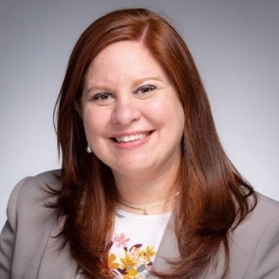
Exponente: Katherine Angulo
Nacida en México y criada en Colombia, Katherine ahora vive en Indiana, donde es la Directora de Programas de la Iniciativa de Ministerio. Tiene 19 años de experiencia en el ministerio y sabiduría para compartir.

Sábado 16 de noviembre

Inglés – 8:30 AM a 12:00 PM
Enlace para reservar: https://oyyacm.breezechms.com/form/November14Summit15

Español– 12:15 PM a 3:45 PM
Enlace para reservar:

Ubicación: Comunidad Católica Santa Rita en el Edificio Parroquial Commons
12521 Inwood Road Dallas TX 75244
Ver Mapa en un archivo adjunto separado
Snacks ligeros y bebidas

